ArchiCad 4. část

Střecha sedlová s komínem

Půdorys domu 10000 x 8000 mm
Výška zdiva 2800 mm, tloušťka 440 mm

Nástroj Střecha, sedlová, projektový počátek 2800, tloušťka střechy 300, sklon 30°,

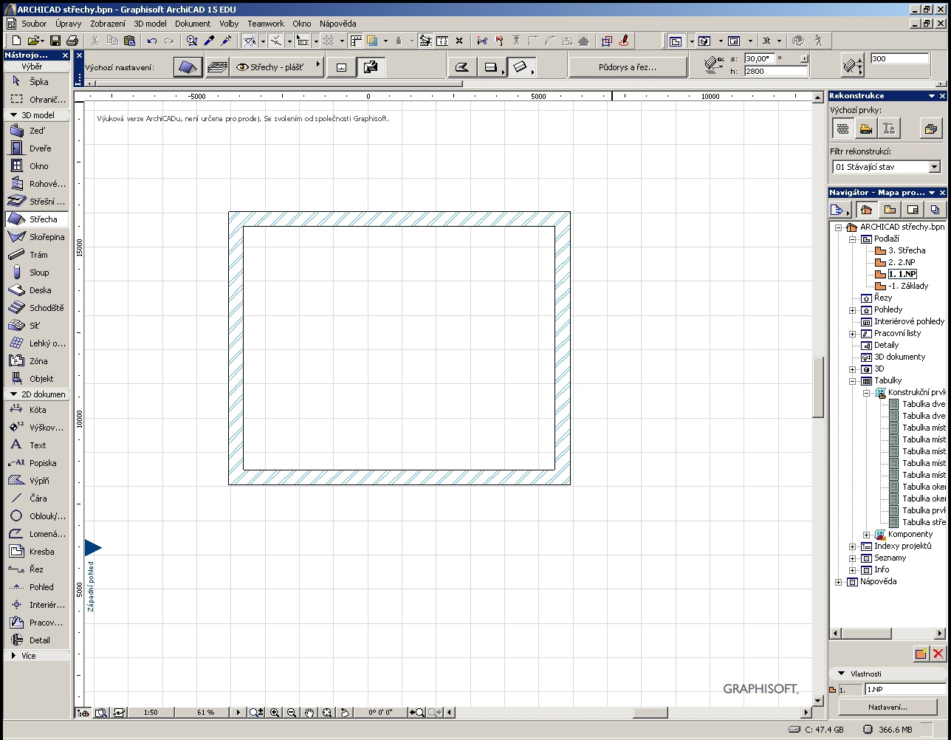

V navigátoru přepnout na podlaží střecha: 2xLT (levé tlačítko)

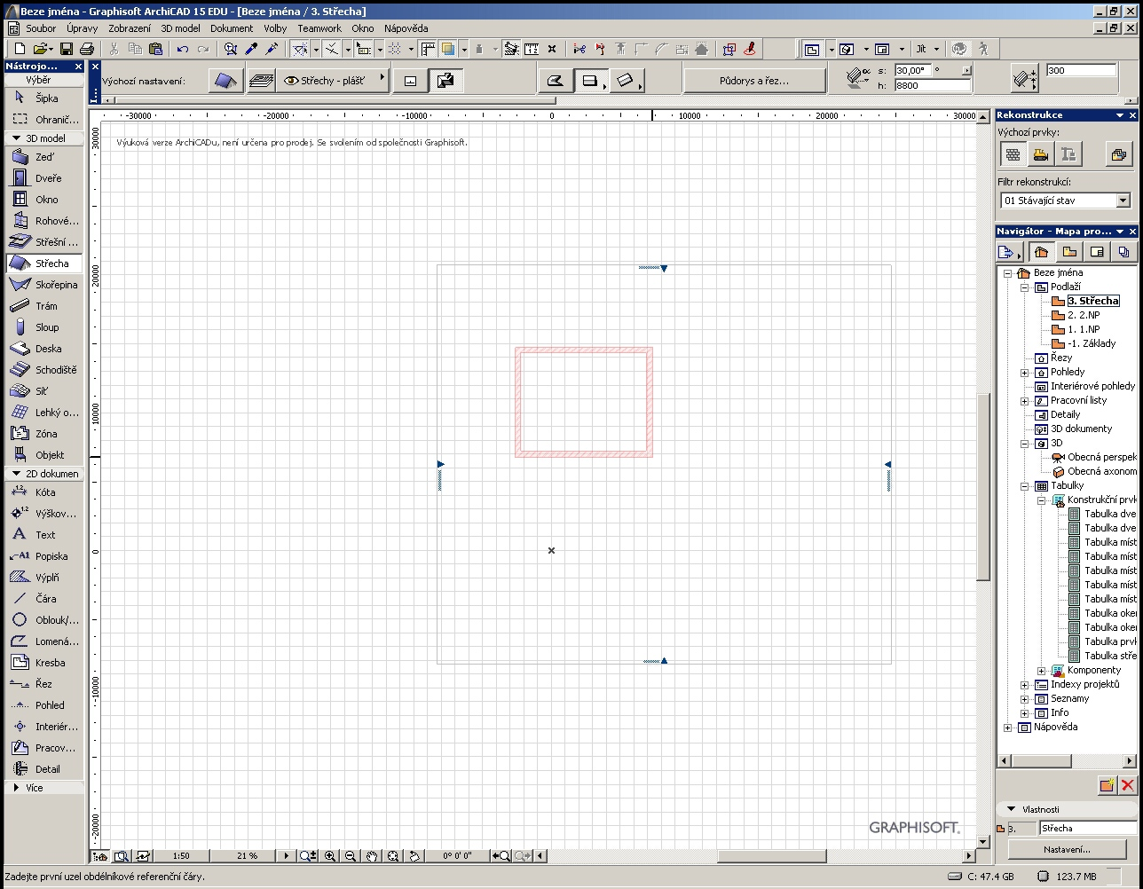

Poté PT na 1.NP a vybrat zobrazit v průhledovém zobrazení

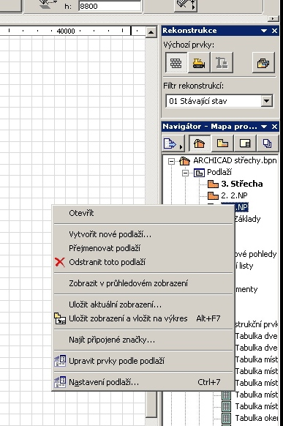

Po obvodu zdiva nakreslit obdélník

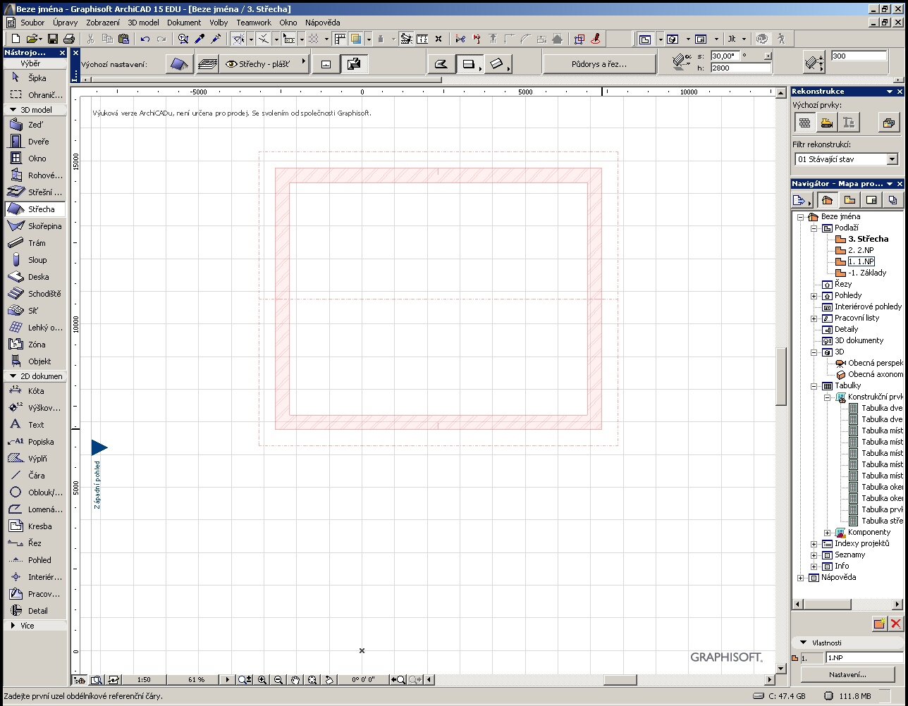

2xLT do 1.NP

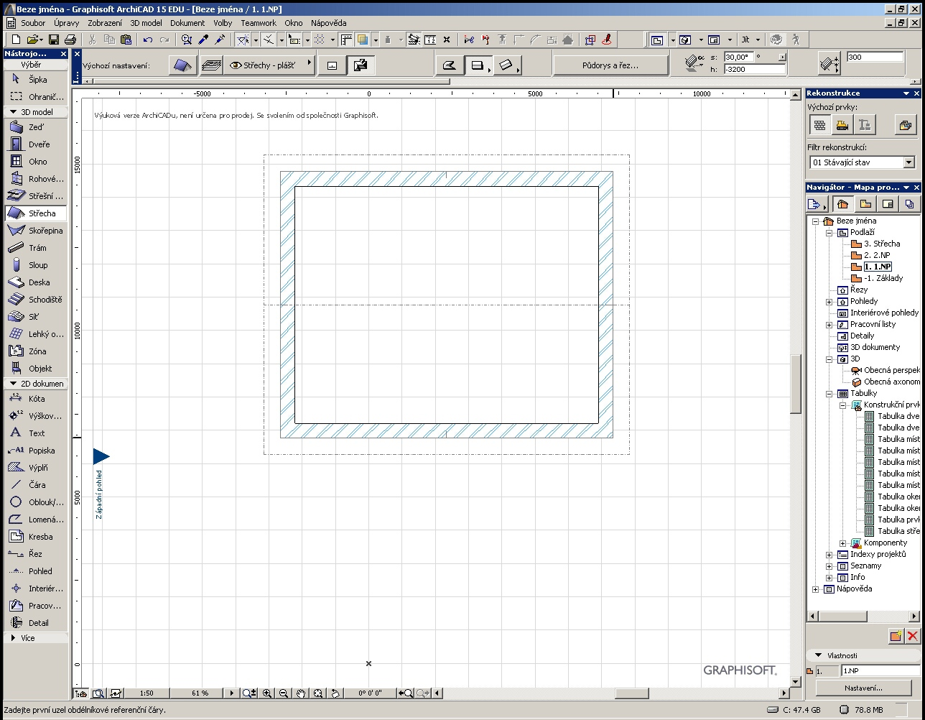

Nastavení barvy střešních tašek a dalších možností

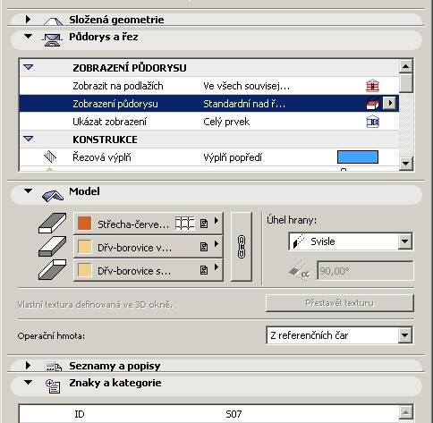

3D Obecná perspektiva

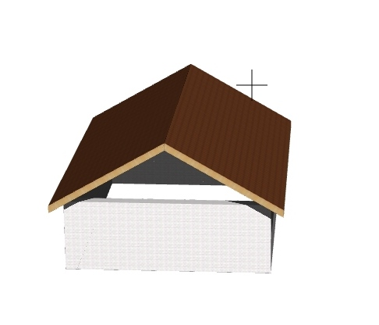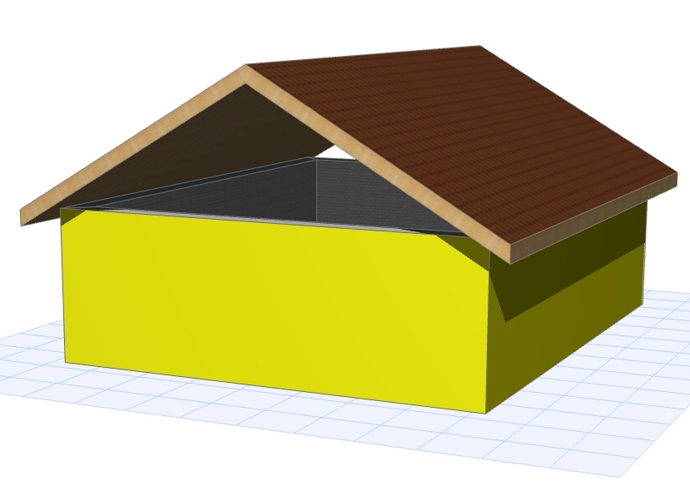

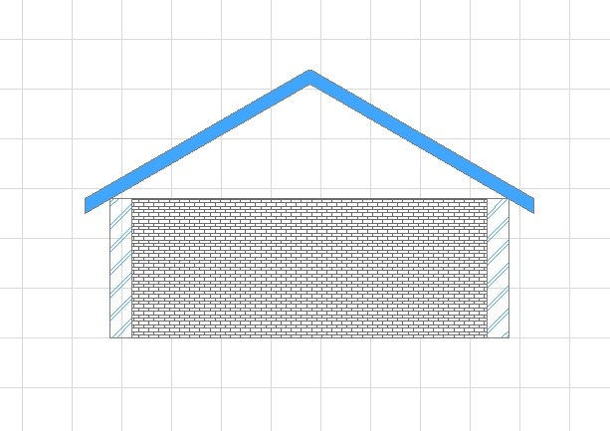

Vytáhnutí zdiva ke střeše TIP !!!!!!!!!!!

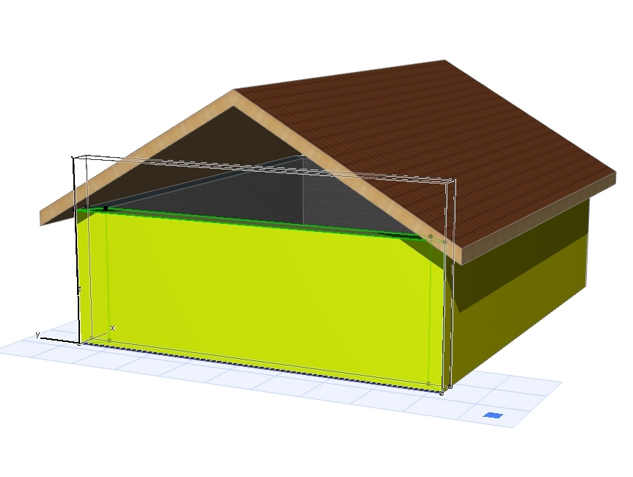

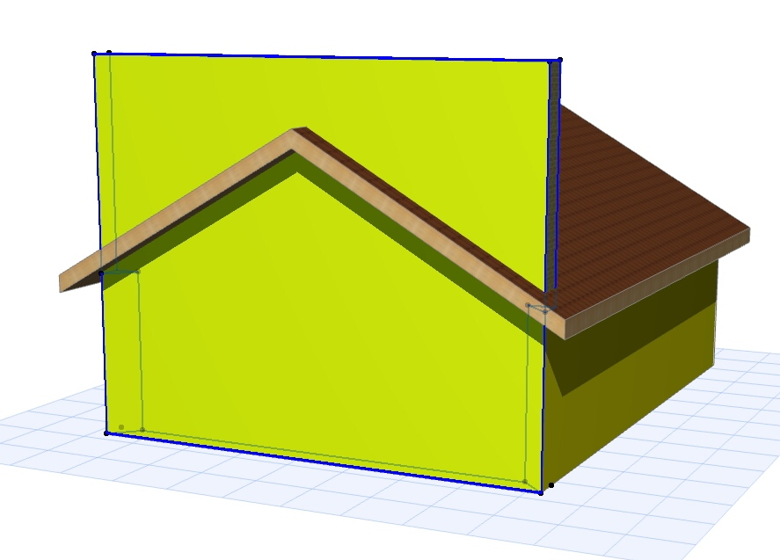

- LT označit na zdivo

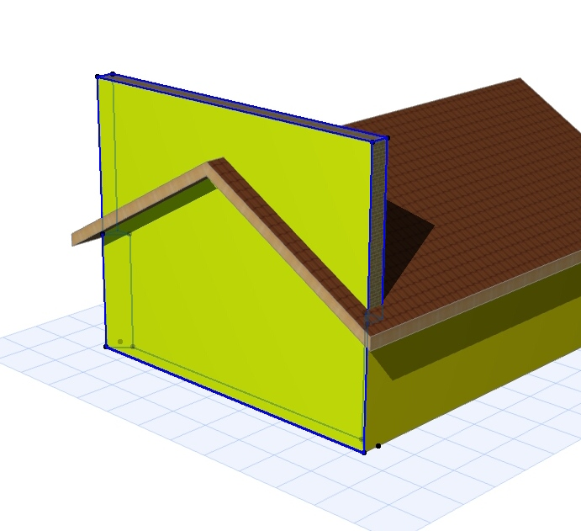
- ikona napojit prvky na střechu

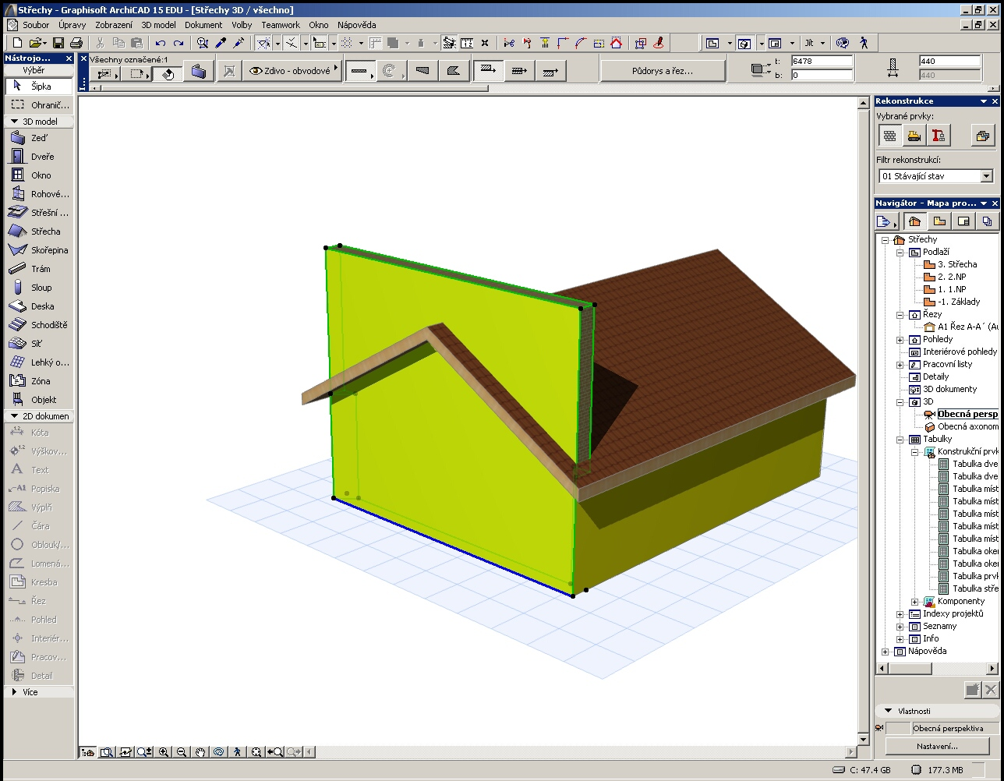

- LT na střechu

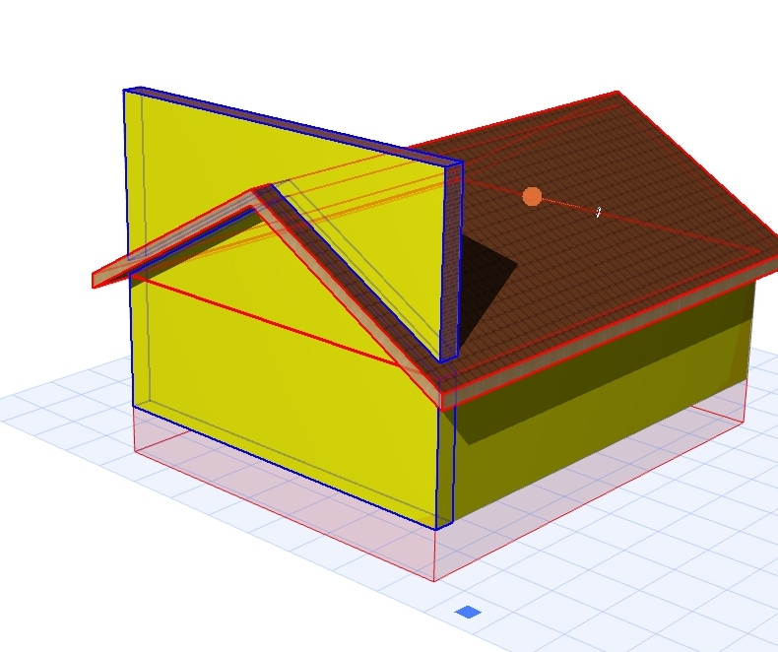

- LT vybrat část stěny, kterou chci ponechat

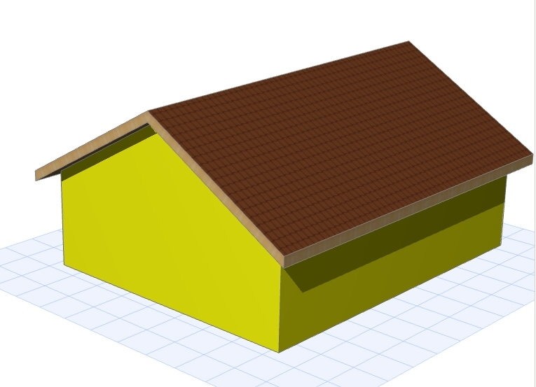
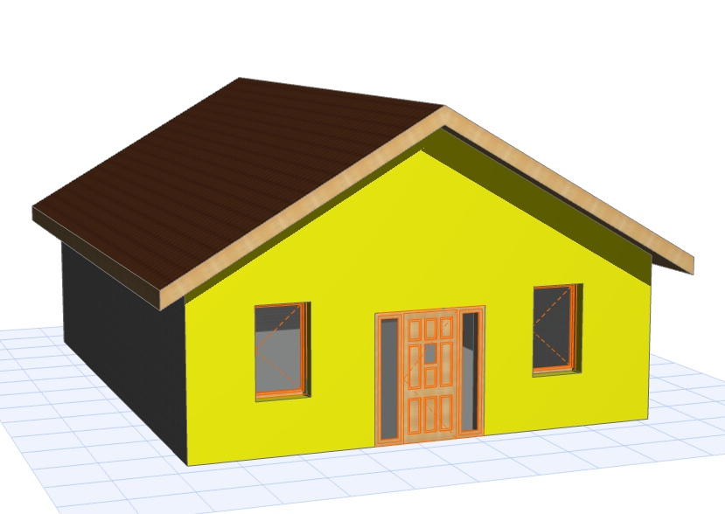

Vytvoříme komín –viz ArchiCad 3. Část

